**FORMATO PARA EL DESARROLLO DE COMPONENTE FORMATIVO**

|  |  |
| --- | --- |
| PROGRAMA DE FORMACIÓN | ADSO |

|  |  |  |  |
| --- | --- | --- | --- |
| COMPETENCIA | 220501096. Desarrollar la solución de software de acuerdo con el diseño y metodologías de desarrollo. | RESULTADOS DE APRENDIZAJE | 20501096-04. Codificar el *software* de acuerdo con el diseño establecido. |

|  |  |
| --- | --- |
| NÚMERO DEL COMPONENTE FORMATIVO | 023 |
| NOMBRE DEL COMPONENTE FORMATIVO | Construcción aplicación web |
| BREVE DESCRIPCIÓN | En este componente formativo se realizará una aplicación web completa *(Back-end y Front-end).* Se utilizarán tecnologías del lado del servidor como Node.js, MongoDB, Express y del lado del cliente AngularJS y Materialize. La aplicación consumirá un API REST con el propósito de hacer el registro de empleados en una empresa. |
| PALABRAS CLAVE | Node.js, Express, Angular, MongoDB, API REST. |

|  |  |
| --- | --- |
| ÁREA OCUPACIONAL | 2 - CIENCIAS NATURALES, APLICADAS Y RELACIONADAS |
| IDIOMA | Español |

1. **TABLA DE CONTENIDOS:** 
   * + 1. Construcción del *back-end* de la aplicación web
   1. Instalación y configuración de herramientas de Node.js
   2. Desarrollo del index.js
   3. Configuración e instalación de la base de datos MongoDB
   4. Configuración de database.js
   5. Configuración de las rutas del proyecto con Node.js
   6. Desarrollo de controladores para la API REST
   7. Realización de pruebas de la API REST con Postman
2. Construcción del *Front-end* de la aplicación web
   1. Instalación y configuración de AngularJS
   2. Generación de código con *ng*
   3. Incorporación de *Materialize* al proyecto web
   4. Configuración de app.component.html
   5. Configuración de los módulos *app.module.ts*
   6. Configuración del modelo *empleado.ts*
   7. Creación del servicio *empleado.service.ts*
   8. Desarrollo del componente *empleados.component.ts*
   9. Desarrollo de la interfaz HTML empleados.component.html
   10. Probando la aplicación completa.
3. **INTRODUCCIÓN**

El desarrollo de aplicaciones web modernas requiere la integración de diversas tecnologías y herramientas que permitan crear soluciones robustas, escalables y eficientes. En este componente, se detalla el proceso de construcción de una aplicación web utilizando la arquitectura MEAN, que comprende MongoDB, Express.js, Angular y Node.js. Este conjunto de tecnologías permite desarrollar aplicaciones completas del lado del servidor (*back-end*) y del cliente (*front-end*), facilitando la creación de sistemas integrados.

|  |  |
| --- | --- |
|  | El enfoque principal de este proyecto es la gestión de empleados, abarcando desde la configuración inicial de herramientas y la estructura del proyecto, hasta el desarrollo de controladores, modelos y rutas para la API REST. Además, se explica cómo configurar y utilizar Angular para la creación de componentes y servicios en el *front-end,* asegurando una interacción fluida y dinámica con el servidor. |

Cada sección del componente proporciona instrucciones detalladas y ejemplos de código que guían paso a paso el proceso de desarrollo. Desde la instalación de Node.js y Express, la configuración de la base de datos MongoDB, hasta la integración de Materialize para mejorar la interfaz de usuario, se cubren todos los aspectos necesarios para construir una aplicación web funcional y profesional.

Esto permitirá tener un mayor conocimiento sobre las tecnologías web actuales, especialmente en el uso de las técnicas del lenguaje, los recursos para probar y testear la aplicación, las nuevas formas de sintaxis de algunos lenguajes, los componentes y módulos que harán el trabajo más fácil a los desarrolladores. En últimas palabras este componente apoya de manera significativa el primer paso para generar competencias y habilidades con el fin de generar nuevas aplicaciones web.

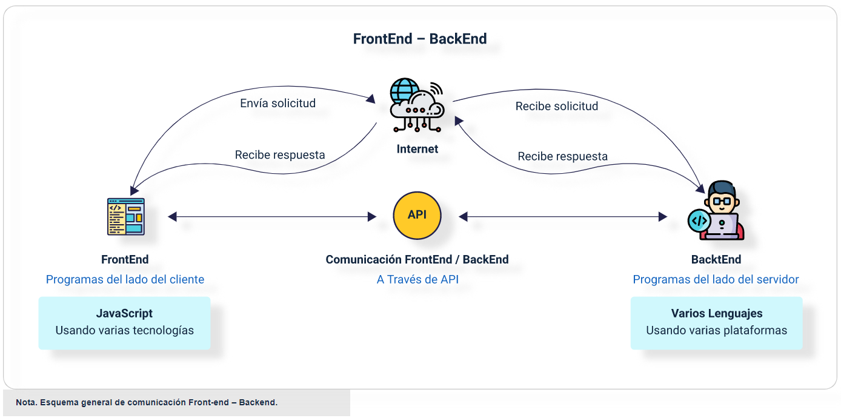

1. **DESARROLLO DE CONTENIDOS:**

**1. Construcción del *back-end* de la aplicación web**

Se inicia con una estructura de proyecto *MEAN* (Mongo, Express, Angular y Node.js) para el proyecto que abarca tanto el *front-end* como el *back-end*. Para la instalación de las primeras herramientas como Node.js y Express.

* 1. **Instalación y configuración de herramientas de Node.js**

Se utiliza Visual Studio Code (VS Code) con la siguiente estructura de directorios para el *back-end*, detallada a continuación:

|  |
| --- |
| GESTION-EMPLEADOS   * backend   + controllers   + models   + routes   + database.js   + index.js * node_modules * package-lock.json * package.json |

Como se presentó anteriormente, se crea la carpeta **GESTION-EMPLEADOS**, que será la principal o raíz del proyecto. Dentro de esta, se crea la carpeta *back-end,* en la cual se crean otros directorios y archivos. De tal forma, esta será la estructura que apoyará el desarrollo de la base de la aplicación. Una vez creadas las carpetas y archivos, como *controllers, models, routes, database.js e index.js,* se abre la terminal del VS Code y se digita el siguiente comando para crear un proyecto **Node.js: npm init –yes**

|  |
| --- |
| PROBLEMS | OUTPUT | TERMINAL | DEBUG CONSOLE  Windows PowerShell Copyright (C) Microsoft Corporation. Todos los derechos reservados.  Prueba la nueva tecnología PowerShell multiplataforma https://aka.ms/pscore6  PS D:\gestion-empleados> npm init --yes |

Una vez creado el proyecto, se requieren todas las bondades del *framework* de Node.js, para lo cual es necesario Express. Express generará una serie de componentes que ayudarán mucho al desarrollo de esta aplicación. Por lo tanto, se instala Express con la siguiente línea de comandos desde la terminal del VS Code: **npm install express.**

* 1. **Desarrollo del index.js**

El siguiente paso es iniciar con el desarrollo del archivo principal del *back-end,* que se llama index.js como se presenta a continuación:

|  |
| --- |
| const express = require('express')  const morgan = require('morgan');  const cors = require('cors');  const app = express(); // la constante app tendrá ahora todo el funcionamiento del servidor  const { mongoose } = require('./database'); // no se quiere todo el archivo sino la conexión  /** * Se crea una REST API, es la manera de decirle al servidor que reciba y envíe datos */  // Configuraciones  app.set('port', process.env.PORT || 3000);  app.use(morgan('dev'));  app.use(express.json()); // método que ayuda a convertir el código para que el servidor pueda entender lo que viene del cliente.  app.use(cors({origin: 'http://localhost:4200'})); // método para comunicar con el cliente  // rutas de nuestro servidor  app.use('/api/empleados',require('./routes/empleado.routes'));  // Iniciando el servidor  app.listen(app.get('port'), () => { // esta es una mejor manera de configurar el puerto  console.log('server activo en el puerto', app.get('port'));  }); |

A continuación, se presentan los siguientes pasos para el desarrollo del index.js:

|  |
| --- |
| Acordeón  CF023_1.2_Desarrollo del index.js |

Estructura package.json:

|  |
| --- |
| {  "name": "gestion-empleados",  "version": "1.0.0",  "description": "",  "main": "index.js",  "scripts": {  "dev": "nodemon BackEnd/index.js"  },  "keywords": [],  "author": "",  "license": "ISC",  "dependencies": {  "cors": "^2.8.5",  "express": "^4.17.1",  "mongoose": "^5.12.14",  "morgan": "^1.10.0"  },  "devDependencies": {  "nodemon": "^2.0.7"  }  } |

Ahora, se construyen las *Middleware* dentro del archivo index.js, encargadas de procesar los datos, es decir, cuando se solicitan o envían al servidor. El servidor debe entender los datos que le llegan del cliente (AngularJS toma los datos del cliente y los envía en formato JSON) y es por eso que se necesita algún tipo de conversión. Por lo tanto, se requiere del uso del formato JSON ejecutando la siguiente instrucción: app.use(express.json());

Para registrar la transacción de mensajes por consola, se puede utilizar una herramienta útil llamada *morgan*, que ayuda a verificar en consola lo que el usuario está solicitando. Esta herramienta es opcional para el desarrollo de la aplicación, no obstante, se deja la línea de comando para su instalación y utilización: **npm install morgan. app.use(morgan(‘dev’));**

* 1. **Configuración e instalación de la base de datos MongoDB**

A continuación, se realizará la conexión de la aplicación del servidor a la base de datos, por lo que se inicia configurando e instalando los recursos necesarios antes de desarrollar. En ese sentido, se instala **MongoDB** de manera persistente en el equipo de desarrollo. La siguiente figura representa de manera general el diagrama entidad-relación de una base de datos.

1. Diagrama entidad-relación

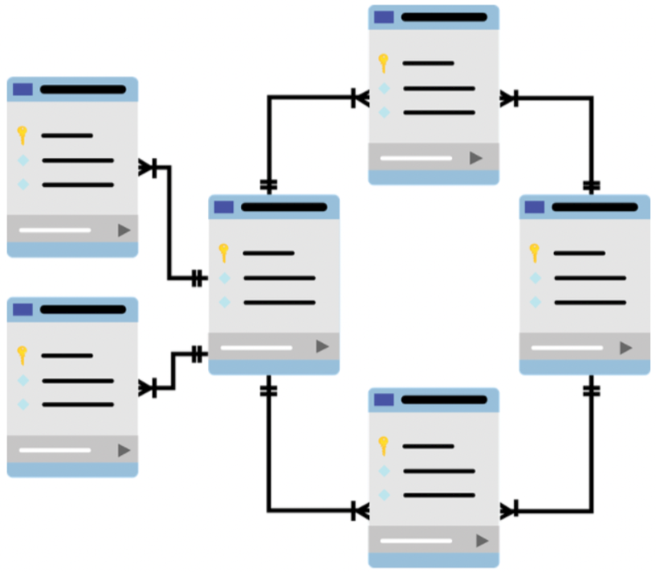

De manera opcional, se puede instalar la extensión de MongoDB dentro del entorno de VS Code, permitiendo una mayor integralidad en el desarrollo. Estas herramientas facilitan la celeridad en el proceso de construcción de sistemas de *software*. Por lo tanto, en el material de apoyo se dejará información para acceder a la guía de instalación de esta extensión, denominada *extensión VS Code y MongoDB*.

|  |
| --- |
| localhost:27017 connected   * admin * config * empleados * local |

Posteriormente, para realizar la conexión a la base de datos y definir la estructura de los datos de la aplicación a desarrollar, conocida técnicamente como esquemas, se instala la herramienta *Mongoose* con la siguiente línea de comando desde la terminal de VS Code: **npm install mongoose**

* 1. **Configuración de database.js**

Con todas las herramientas necesarias para la conexión de la aplicación a la base de datos, se empieza a desarrollar y configurar el archivo database.js

|  |
| --- |
| const mongoose = require('mongoose');  const URI = 'mongodb://localhost/empleados';  mongoose.connect(URI)  .then(db => console.log('DB is connected'))  .catch(err => console.error(err));  module.exports = mongoose; |

Con respecto al código del archivo database.js, se indica que es necesario que el módulo se conecte a MongoDB, por eso se utiliza *Mongoose*. Al llamarse el módulo, se almacena en una constante. Además, se define la dirección de la conexión de la base de datos en una constante denominada *URI*, y se utiliza una promesa para obtener la información de la base de datos y corroborar si hay conexión o no.

|  |  |
| --- | --- |
| How to get started with MongoDB in 10 minutes | by Navindu Jayatilake |  We've moved to freeCodeCamp.org/news | Medium | Por ser un módulo que se utiliza en toda la aplicación, se exporta. De esta forma, la constante *Mongoose* devolverá la conexión. De manera adicional, en el archivo index.js se invoca o llama el archivo database.js, especificando que lo que se requiere es la conexión. Solo resta probar si la conexión está activa, por lo que se inicia el servidor con la línea de comando **npm run dev**, como se indicó anteriormente. |

A continuación, se presenta el resultado de la terminal del VS Code:

|  |
| --- |
| [nodemon] restarting due to changes...  [nodemon] starting `node backend/index.js`  (node:78784) DeprecationWarning: current URL string parser is deprecated, and will be removed in a future version. To use the new parser, pass option { useNewUrlParser: true } to MongoClient.connect.  (Use `node --trace-deprecation ...` to show where the warning was created)  (node:78784) [MONGODB DRIVER] Warning: Current Server Discovery and Monitoring engine is deprecated, and will be removed in a future version. To use the new Server Discover and Monitoring engine, pass option { useUnifiedTopology: true } to the MongoClient constructor.  server activo en el puerto 3000  DB is connected |

* 1. **Configuración de las rutas del proyecto con Node.js**

El siguiente paso es configurar las rutas o URL por donde se van a enviar o recibir los datos, por lo que se crea un archivo llamado *empleado.route.js* dentro de la carpeta *routes*. En este primer apartado, se desea revisar el funcionamiento de las rutas, por lo que, a manera de prueba, se presenta el siguiente código:

|  |
| --- |
| /**  * Vamos a crear rutas del servidor  * creamos un módulo por eso utilizamos express  * vamos a utilizar como nuestra rest api para  * enviar y recibir datos en formato json  */  const express = require('express');  const router = express.Router();  /* generamos un ejemplo cuando le soliciten algo al servidor por el método GET */  router.get('/', (req, res) => {  res.json({  status: 'API REST funcionando'  });  })  module.exports = router; |

De manera adicional, se puede observar el archivo *index.js*, en el cual se establece la ruta por donde se van a recibir o enviar los datos desde el servidor. Para este caso de estudio, será <http://localhost:3000/api/empleados>. Para la definición de esta ruta, es necesario requerir el archivo *empleado.routes.js* ejecutando la siguiente instrucción:

|  |
| --- |
| app.use('/api/empleados', require('./routes/empleado.routes')); |

Al hacer el llamado en el servidor, se vería de la siguiente manera:

1. Respuesta del servidor

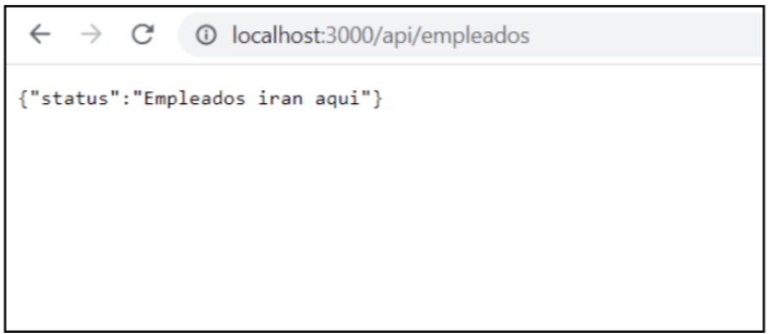

Ya visto un ejemplo del funcionamiento de las rutas, es necesario comprender su comportamiento. Cada solicitud debe ir asociada a una ruta, y esta a su vez a un intercambio de información o de datos, es decir, de interacción con la base de datos. En ese sentido, es más que necesario la construcción del modelo *empleado.js* con datos específicos para los empleados dentro de la carpeta *models*.

Para construir el modelo *empleado.js*, primero se debe crear un esquema que defina la estructura de los datos que se almacenarán en la base de datos. Aquí un ejemplo de cómo podría verse el archivo *empleado.js*:

|  |
| --- |
| const mongoose = require('mongoose');  const {Schema} = mongoose;  const EmpleadoSchema = new Schema({  name: {type: String, require: true},  position: {type: String, require: true},  office: {type: String, require: true},  salary: {type: Number, require: true},  });  module.exports = mongoose.model('Empleado', EmpleadoSchema); |

Se requiere *Mongoose* y se almacena en una constante denominada de la misma forma, que se utilizará para definir los esquemas de datos. Para esto, se empieza a modelar con la información, como nombre y cargo, entre otros. En ese sentido, *Mongoose* le indica a *MongoDB* cómo va a lucir la estructura de empleados.

* 1. 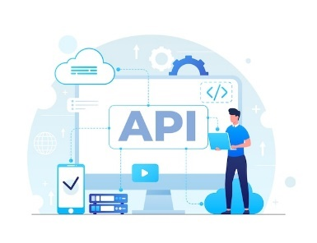**Desarrollo de controladores para la API REST**

Para mantener una estructura organizada y facilitar el crecimiento de la aplicación, se recomienda el uso de controladores. Los controladores son responsables de definir los métodos y acciones necesarios para las rutas de la aplicación. En este caso, se creará el archivo empleado.controller.js dentro de la carpeta *controllers.*

A continuación, se presenta un ejemplo de cómo podría estructurarse el controlador para manejar las operaciones básicas de la API REST:

|  |
| --- |
| /**  * Se coloca el controlador como un objeto y luego se exporta como  * se requiere primero el modelo empleado  */  const Empleado = require('../models/empleado');  const empleadoCtrl = {};  /**  * DEFINO LOS MÉTODOS  */  // Obtener todos los empleados  empleadoCtrl.getEmpleados = async (req, res) => {  const empleados = await Empleado.find();  res.json(empleados);  }  // Crear empleados  empleadoCtrl.createEmpleados = async (req, res) => {  const empleado = new Empleado(req.body);  await empleado.save();  res.json({  'status': 'Empleado guardado'  });  }  // Conseguir un único empleado  empleadoCtrl.getUnicoEmpleado = async (req, res) => {  const empleadoUnico = await Empleado.findById(req.params.id);  res.json(empleadoUnico);  }  // Actualizar empleado  empleadoCtrl.editarEmpleado = async (req, res) => {  const { id } = req.params;  const empleadoEdit = {  name: req.body.name,  position: req.body.position,  office: req.body.office,  salary: req.body.salary  };  await Empleado.findByIdAndUpdate(id, {$set: empleadoEdit}, {new: true});  res.json({status: 'Empleado Actualizado'});  }  // Eliminar empleado  empleadoCtrl.eliminarEmpleado = async (req, res) => {  await Empleado.findByIdAndDelete(req.params.id);  res.json({status: 'Empleado Eliminado'});  }  // exporto el módulo  module.exports = empleadoCtrl; |

El desarrollo de controladores para la API REST se realiza:

|  |
| --- |
| PASOS  CF023_1.6_Desarrollo de controladores para la API REST |

A continuación, se definen las rutas, por lo que se configura y desarrolla la lógica de esta sección en el archivo empleados.routes.js dentro de la carpeta *routes:*

|  |
| --- |
| plaintext  /**  *  * creamos un módulo por eso utilizamos express  */  const express = require('express');  const router = express.Router();  const empleadoCtrl = require('../controllers/empleado.controller');  router.get('/', empleadoCtrl.getEmpleados); // Rutas más limpias (obtener empleados)  router.post('/', empleadoCtrl.createEmpleados); // guardar  router.get('/:id', empleadoCtrl.getUnicoEmpleado); // obtiene un único empleado  router.put('/:id', empleadoCtrl.editarEmpleado); // Actualizar datos (uno a la vez)  router.delete('/:id', empleadoCtrl.eliminarEmpleado);  module.exports = router; |

Con respecto al código anterior, se observa que se requiere el uso del controlador, por lo que se almacena en una constante llamada empleadoCtrl, y de esta forma se pueden utilizar todos los métodos de este, es decir, la gestión o **CRUD** sobre el empleado.

En ese sentido, se observa que el objeto *router* llama a cada uno de los métodos por defecto de petición HTTP como **GET, POST, PUT,** entre otros, asociados a los métodos realizados con el controlador. De manera que se tienen rutas mucho más limpias y apoyadas con la buena práctica del uso del controlador.

* 1. **Realización de pruebas de la API REST con Postman**

Una vez finalizada la construcción del modelo, controlador y rutas, se procede a realizar las pruebas respectivas para evaluar el funcionamiento de la API REST. Para ello, se utilizará la herramienta *Postman*.

Se comienza insertando datos utilizando el método POST, el cual llamará a la ruta para crear empleados.

1. Pruebas con Postman

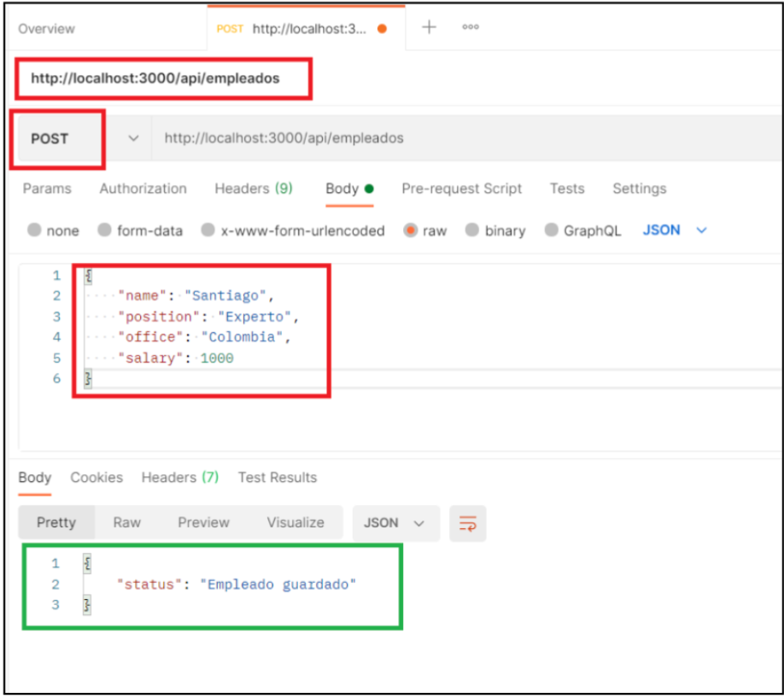

En la figura anterior se pueden apreciar los datos que se envían al servidor, dado que *Postman* permite realizar esa emulación del cliente. Los datos que se envían están acordes al esquema definido en el modelo de *empleado.js*, como lo son *name, position, office y salary.* La respuesta en consola, que se programa como *status,* es que el Empleado ha sido guardado.

|  |  |
| --- | --- |
| Icono realista de campana de notificación 3d aislado sobre fondo blanco Elemento de medios sociales vectoriales | En este orden de ideas, es necesario revisar la base de datos y verificar que efectivamente se ha guardado la información y si realmente *MongoDB* la ha creado. |

En la siguiente figura se presenta la imagen que representa la interfaz gráfica de *MongoDB* y el resultado de verificación de la creación de la base de datos.

1. Panel MongoDB

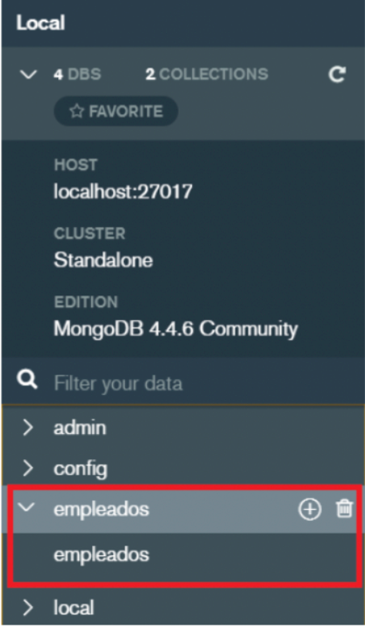

La siguiente figura muestra el resultado de la verificación de un registro de empleado almacenado en MongoDB.

1. Registro de empleado almacenado en MongoDB

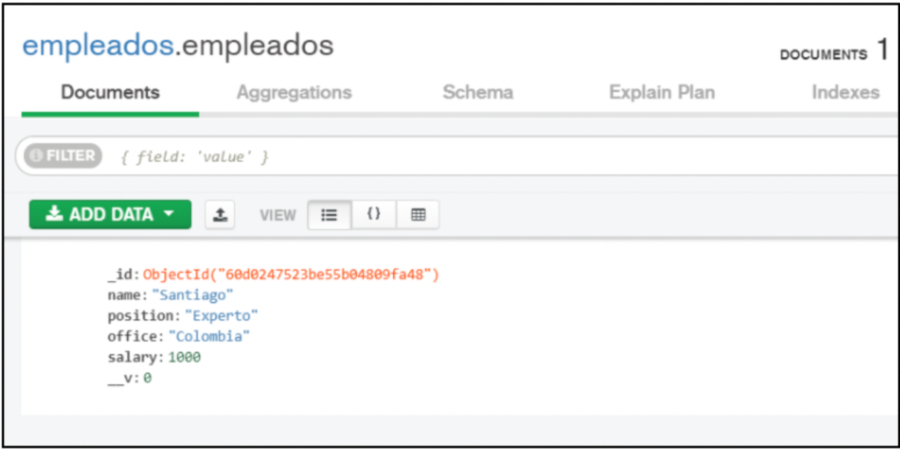

Como es evidente, la API REST funciona correctamente. Se ha creado la base de datos **empleado** y se tiene almacenado el primer registro del empleado Santiago. De igual forma, se confirma que los demás métodos HTTP, como GET, PUT o DELETE, también funcionan. Por lo tanto, se realiza la invitación a probar la API con *Postman*.

Hasta este punto se ha realizado el desarrollo del *back-end*, por lo que se tiene la base de datos lista para proceder con la construcción del *front-end*, que será el que interactuará con el servidor. A continuación, se presenta una figura que ilustra la estructura general del proyecto.

1. Resumen estructura del proyecto web

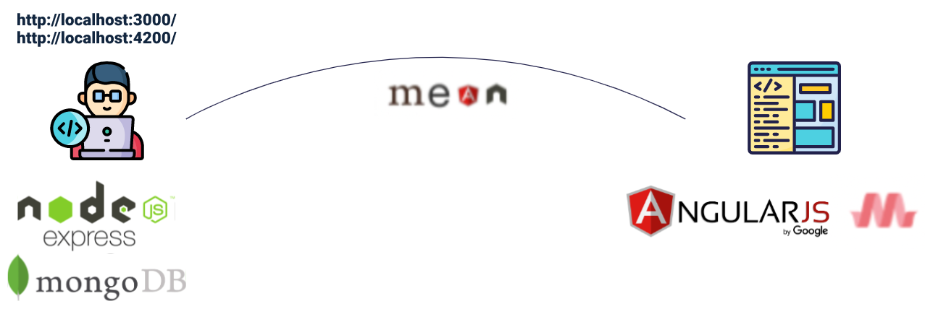

**2. Construcción del *front-end* de la aplicación web**

Para esta sección se plantea generar una sola vista, que corresponde al formulario de registro de empleados. Por esta razón, no es necesario generar *sketch* o maquetación para evaluar la navegación entre distintos componentes. No obstante, se emplean buenas prácticas de diseño amparadas en las técnicas y tecnologías como *Materialize*, que dará alcance a varias reglas de estilo para los sistemas interactivos de *software.*

|  |
| --- |
| plaintext  PS D:\gestion-empleados> npm install -g @angular/cli  npm WARN deprecated request@2.88.2: request has been deprecated, see https://github.com/request/request/issues/3142  npm WARN deprecated har-validator@5.1.5: this library is no longer supported  npm WARN deprecated uuid@3.4.0: Please upgrade to version 7 or higher. See https://v8.dev/blog/math-random for details. |

**2.1. Instalación y configuración de AngularJS**

A continuación se presenta la estructura de directorios del proyecto Angular creado con el comando **ng new frontend:**

|  |
| --- |
| GESTION-EMPLEADOS  ├── backend  ├── frontend  │ ├── node_modules  │ ├── src  │ ├── .browserslistrc  │ ├── .editorconfig  │ ├── .gitignore  │ ├── angular.json  │ ├── karma.conf.js  │ ├── package-lock.json  │ ├── package.json  │ ├── README.md  │ ├── tsconfig.app.json  │ ├── tsconfig.json  │ ├── tsconfig.spec.json |

A continuación, se debe ingresar a la carpeta del *front-end* e iniciar el servidor digitando en la terminal del VS Code la siguiente línea de comandos: ng serve. Es importante recordar que para ingresar por la terminal a la carpeta de *front-end* se hace con el comando cd, es decir, cd Frontend/. Una vez dentro de la carpeta *front-end* se ejecuta el comando ng serve, lo que inicia un servidor de desarrollo para Angular. En ese sentido, el servidor se inicializa en el puerto 4200 (<http://localhost:4200/>), como se representa en la siguiente figura:

1. Estado servidor *Front-end*

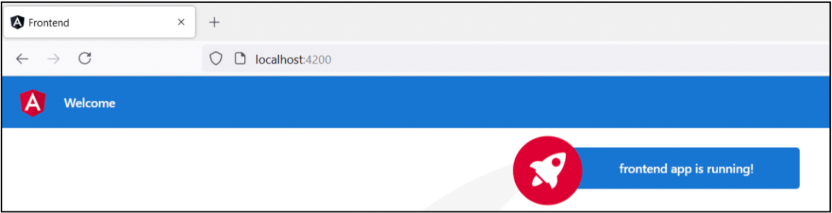

**2.2. Generación de código con ng**

Después de iniciar el servidor Angular, se revisa la estructura de directorios de este *framework*. Aunque hay muchos archivos, es necesario concentrarse en la carpeta ubicada en la ruta frontend/src/app. En la carpeta *app* se realizará todo el código necesario para el proyecto.

Adicionalmente, para dar coherencia al proyecto, dentro de la carpeta app se crean tres carpetas más: *models, services y components,* para tener bien definido el proyecto.

|  |
| --- |
| GESTION-EMPLEADOS  ├── backend  ├── frontend  │ ├── node_modules  │ ├── src  │ │ ├── app  │ │ │ ├── components  │ │ │ ├── models  │ │ │ ├── services  │ │ │ ├── app-routing.module.ts  │ │ │ ├── app.component.css  │ │ │ ├── app.component.html  │ │ │ ├── app.component.spec.ts  │ │ │ ├── app.component.ts  │ │ │ ├── app.module.ts |

Haciendo uso de una de las características del *framework*, se genera el código ingresando a las carpetas que se acaban de crear y en cada una se ejecutan las siguientes líneas de código respectivamente:

|  |
| --- |
| Tarjetas  CF023_2.2. Generación de código con ng |

Para mayor precisión con relación a las instrucciones ejecutadas, a continuación se presenta la evidencia de las operaciones realizadas:

|  |
| --- |
| PS D:\gestion-empleados\frontend> cd .\src\app\components\  PS D:\gestion-empleados\frontend\src\app\components> ng g c empleados  CREATE src/app/components/empleados/empleados.component.html (24 bytes)  CREATE src/app/components/empleados/empleados.component.spec.ts (647 bytes)  CREATE src/app/components/empleados/empleados.component.ts (287 bytes)  CREATE src/app/components/empleados/empleados.component.css (0 bytes)  UPDATE src/app/app.module.ts (498 bytes) |

Componentes generados automáticamente:

|  |
| --- |
| empleados.component.css  empleados.component.html  empleados.component.spec.ts  empleados.component.ts |

**2.3. Incorporación de *Materialize* al proyecto web**

Se incorpora *Materialize* al proyecto mediante la inclusión de los *CDN* (red de distribución de contenidos) de hojas de estilos, JavaScript e íconos en el documento *index.html* del *Front-end*, por lo que la ruta al archivo es **FrontEnd/src/index.html**

|  |
| --- |
| html  <!doctype html>  <html lang="en">  <head>  <meta charset="utf-8">  <title>FrontEnd</title>  <base href="/">  <meta name="viewport" content="width=device-width, initial-scale=1">  <link rel="icon" type="image/x-icon" href="favicon.ico">  <link rel="stylesheet" href="https://cdnjs.cloudflare.com/ajax/libs/materialize/1.0.0/css/materialize.min.css">  <link href="https://fonts.googleapis.com/icon?family=Material+Icons" rel="stylesheet">  </head>  <body>  <app-root></app-root>  <script src="https://cdnjs.cloudflare.com/ajax/libs/materialize/1.0.0/js/materialize.min.js"></script>  </body>  </html> |

**2.4. Configuración de app.component.html**

Ahora se inicia con la modificación del archivo **app.component.html**, dado que en este archivo se llaman los componentes de la aplicación que, para el caso de estudio propuesto, se denomina empleados.

|  |
| --- |
| html  <nav class="nav-wrapper blue">  <div class="container">  <a href="/" class="brand-logo">GESTIÓN DE EMPLEADOS</a>  </div>  </nav>  <div class="container p-4">  <app-empleados></app-empleados>  </div> |

El código se evidencia que se adiciona la etiqueta **<app-empleados>**, indicando que se hará uso de ese componente.

**2.5. Configuración de los módulos *app.module.ts***

A continuación, se configura uno de los archivos más importantes del proyecto, el cual se encarga de cargar los módulos de la aplicación. Es necesario entender la naturaleza de la aplicación que se está desarrollando, ya que esto permitirá definir qué módulos son necesarios para el óptimo funcionamiento de la aplicación.

En este caso de estudio, la aplicación permitirá la adición de empleados utilizando un API REST, por lo que es evidente el uso de un formulario en la interfaz, además de la comunicación que debe tener el *front-end* con el servidor.

|  |
| --- |
| typescript  import { NgModule } from '@angular/core';  import { BrowserModule } from '@angular/platform-browser';  import { FormsModule } from '@angular/forms';  import { HttpClientModule } from '@angular/common/http';  import { AppRoutingModule } from './app-routing.module';  import { AppComponent } from './app.component';  import { EmpleadosComponent } from './components/empleados/empleados.component';  @NgModule({  declarations: [  AppComponent,  EmpleadosComponent  ],  imports: [  BrowserModule,  FormsModule,  AppRoutingModule,  HttpClientModule  ],  providers: [],  bootstrap: [AppComponent]  })  export class AppModule { } |

**2.6. Configuración del modelo *empleado.ts***

Una vez realizada la configuración en los módulos de la aplicación, se inicia la construcción del modelo de la aplicación. La codificación se realiza dentro del archivo *empleado.ts*, cuya ruta es *models/empleado.ts*.

Dentro de este archivo se define la estructura de datos que está asociada a lo que se describió en el *back-end*.

|  |
| --- |
| typescript  export class Empleado {  constructor(_id = "", name = "", position = "", office = "", salary = 0) {  this._id = _id;  this.name = name;  this.position = position;  this.office = office;  this.salary = salary;  }  _id: string; // Sub guión id porque los datos van a venir de MongoDB  name: string;  position: string;  office: string;  salary: number;  } |

En el código anterior, se definen los parámetros que serán utilizados para el envío de datos hacia el servidor; por lo tanto, se comienza con la inicialización de las variables a través de un constructor y con la declaración del tipo de datos de cada una.

**2.7. Creación del servicio *empleado.service.ts***

El objetivo general de esta parte del proyecto es agregar los datos ya definidos a la REST API. Para ello, se enfoca en generar el servicio necesario, desarrollando el archivo *empleado.service.ts*. Este servicio permite definir los métodos reutilizables en cualquier parte de la aplicación. En este caso, se trata de funciones que gestionan los datos, como agregar, eliminar, y editar, entre otros.

A continuación, se presenta el código del archivo *empleado.service.ts*.

|  |
| --- |
| typescript  import { Injectable } from '@angular/core';  import { HttpClient } from '@angular/common/http';  import { Empleado } from '../models/empleado';  @Injectable({  providedIn: 'root'  })  export class EmpleadoService {  selectedEmpleado: Empleado;  empleados: Empleado[];  readonly URL_API = 'http://localhost:3000/api/empleados';  constructor(private http: HttpClient) {  this.selectedEmpleado = new Empleado();  this.empleados = [];  }  getEmpleados() {  return this.http.get(this.URL_API);  }  postEmpleado(Empleado: Empleado) {  return this.http.post(this.URL_API, Empleado);  }  putEmpleado(Empleado: Empleado) {  return this.http.put(this.URL_API + `/${Empleado._id}`, Empleado);  }  deleteEmpleado(_id: string) {  // Solo se necesita el id, no todo lo del empleado  return this.http.delete(this.URL_API + `/${_id}`); // utilizamos el método delete  }  } |

En el código anterior se resalta la importancia de haber definido primeramente el módulo *empleado.ts*, ya que esto establece una estructura clara de datos. Por esta razón, se importa el modelo y se asegura la comunicación con el servidor a través de la modificación del archivo *app.modules.ts* con la incorporación del módulo *HTTPClient*.

|  |  |
| --- | --- |
| Ilustración de api de diseño plano dibujado a mano | Además, se establece como atributo de solo lectura la URL de la API a la cual se conectará el cliente, en este caso, la URL del servidor ya configurada en la primera sección de este componente es [*http://localhost:3000/empleados*](http://localhost:3000/empleados). |

A continuación, se procede con la definición de los métodos para la gestión de los datos de empleado, generando así cuatro métodos: *getEmpleados*, *postEmpleados*, *putEmpleado* y *deleteEmpleado*. Para el caso de estudio, se analiza el método *postEmpleado*, que recibe como parámetro un objeto de tipo *Empleado*. El retorno es la adición de un nuevo empleado (se envían todos los datos) a través del método HTTP POST:

**return this.http.post(this.URL_API, Empleado);**

Es fundamental asegurarse de que en cada método se envíe la URL del servidor y los datos necesarios en relación con el método correspondiente.

**2.8 Desarrollo del componente *empleados.component.ts***

Definidos los servicios, es necesario abordar la lógica del componente. A continuación, se enfoca en el archivo *empleados.component.ts*. El código del archivo se presenta a continuación:

|  |
| --- |
| import { Component, OnInit } from '@angular/core';  import { EmpleadoService } from '../services/empleado.service';  import { NgForm } from '@angular/forms';  import { Empleado } from '../models/empleado';  declare var M: any;  @Component({  selector: 'app-empleados',  templateUrl: './empleados.component.html',  styleUrls: ['./empleados.component.css'],  providers: [EmpleadoService]  })  export class EmpleadosComponent implements OnInit {  constructor(public empleadoService: EmpleadoService) { }  ngOnInit(): void {  }  agregarEmpleado(form?: NgForm) {  this.empleadoService.postEmpleado(form?.value)  .subscribe(res => {  this.resetForm(form);  M.toast({ html: 'Guardado satisfactoriamente' });  });  }  resetForm(form?: NgForm) {  // Limpiar el formulario, recibe un formulario como parámetro  if (form) {  form.reset();  this.empleadoService.selectedEmpleado = new Empleado();  }  }  } |

En el código anterior se destaca la importancia de haber creado y configurado previamente los módulos y archivos para la construcción de este componente. Para su funcionamiento adecuado, es necesario contar con *EmpleadoService*, el modelo *Empleado* y el módulo ya definido como *NgForm*.

Una vez se importan estos módulos, se enfocan los esfuerzos en los métodos. Para el caso de estudio, se destaca el método de agregar empleado. Este método toma como parámetro la existencia de datos del formulario y, si es verdadero, llama al método del servicio empleado (previamente construido) *PostEmpleado*, entregando los valores para que sean enviados al servidor y almacenados en la base de datos de MongoDB.

|  |  |
| --- | --- |
| Actualización de información financiera. Declaración de impuestos. Recargar el sitio, nuevos datos, restablecer la página web. Rehacer la opción incorrecta. Hecho correctamente. Seguir adelante. Ilustración de metáfora de concepto aislado de vector. | Además, como ejemplo de este componente, se añade un plus: en cada adición de datos en el formulario, este se puede limpiar automáticamente mediante la función *resetForm*, que resetea o limpia los campos del formulario utilizando la función intrínseca *reset()*. |

Finalmente, para mejorar la interfaz, se agrega un complemento de *Materialize* llamado *Toast*, que no es más que una notificación que se utiliza para indicar al usuario que el empleado se ha guardado correctamente.

**2.9. Desarrollo de la interfaz HTML empleados.component.html**

Después de definir la lógica del componente empleado, lo único que falta es la construcción del formulario. Por lo tanto, se enfoca ahora en el desarrollo del archivo **empleados.component.html,** que se presenta a continuación:

|  |
| --- |
| <div class="container">  <div class="row">  <div class="col s5">  <div class="card">  <div class="card-content">  <form #empleadoForm="ngForm" (ngSubmit)="agregarEmpleado(empleadoForm)">  <div class="row">  <div class="input-field col s12">  <input type="text" name="name" #name="ngModel" [(ngModel)]="empleadoService.selectedEmpleado.name" placeholder="Ingrese su nombre">  </div>  <div class="input-field col s12">  <input type="text" name="position" #position="ngModel" [(ngModel)]="empleadoService.selectedEmpleado.position" placeholder="Ingrese su cargo">  </div>  <div class="input-field col s12">  <input type="text" name="office" #office="ngModel" [(ngModel)]="empleadoService.selectedEmpleado.office" placeholder="Ingrese su lugar de trabajo">  </div>  <div class="input-field col s12">  <input type="text" name="salary" #salary="ngModel" [(ngModel)]="empleadoService.selectedEmpleado.salary" placeholder="Ingrese su salario">  </div>  <div class="card-action">  <div class="input-field col s12">  <button class="btn right" (click)="resetForm(empleadoForm)">Limpiar</button>  <button class="btn">Guardar</button>  </div>  </div>  </div>  </form>  </div>  </div>  </div>  <div class="col s7">  </div>  </div>  </div> |

En el código anterior se presenta la estructura base de un formulario en HTML, el cual se adhiere a clases y reglas provistas por Materialize para mejorar la apariencia de la interfaz. Además, se muestran cuatro *inputs* en los cuales el usuario debe ingresar datos, y al final se presentan dos botones: uno para enviar el formulario y otro para limpiarlo. A continuación, se destaca una línea de código específica:

**<form #empleadoForm="ngForm" (ngSubmit)="agregarEmpleado(empleadoForm)">**

Esta línea define que todos los campos del formulario serán almacenados en una sola variable (*empleadoForm*), y estos campos serán procesados por el método *agregarEmpleado*, método que **fue definido anteriormente en el componente de empleado.**

**2.10. Probando la aplicación completa.**

Proyecto web terminado Finalizada la codificación de cada uno de los archivos del *front-end*, es necesario revisar cómo ha quedado la aplicación. Sin embargo, este paso no se realiza solo al final, sino que, debido a la concisión de este componente, se presenta en esta instancia. Como buena práctica, en cada bloque de desarrollo o línea se debe revisar el resultado obtenido, es decir, trabajar de manera paralela. Una muestra de la interfaz de la aplicación se ilustra en la siguiente figura:

1. Registro empleados

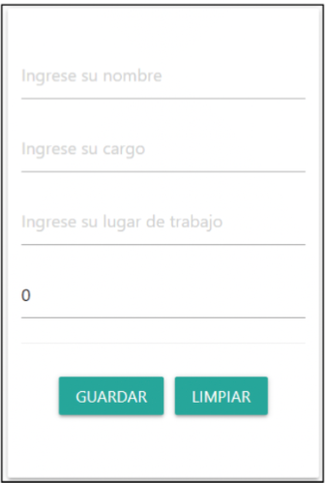

En la muestra anterior de la interfaz se ilustra un formulario en el cual se solicitan los datos al usuario para el registro de un empleado. Es importante notar el uso de los *placeholders* en cada caja de texto, cuya función es guiar o indicar qué tipo de datos se deben registrar. De esta manera, la interfaz quedaría como se muestra en la siguiente figura:

1. Registro empleado

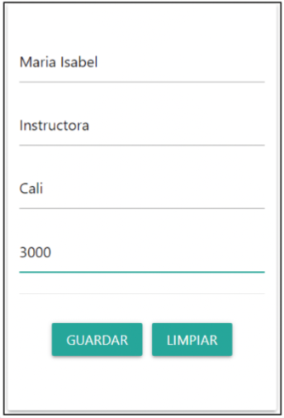

Al momento de dar clic en guardar, se almacena la información y se muestra la notificación de *Materialize Toast*, indicando que el usuario se ha guardado exitosamente. Además, se limpia el formulario mediante la función *reset()*, tal como se aprecia en la figura.

1. Notificación Toast de Materialize

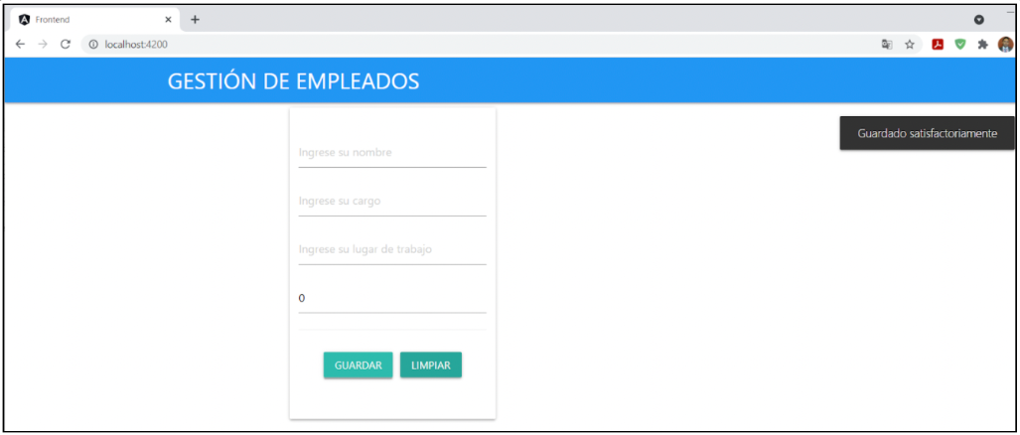

Para verificar que los datos incorporados en el formulario se hayan almacenado correctamente en la base de datos empleado de MongoDB, se utilizará el panel de control de MongoDB, como se aprecia en los siguientes códigos:

|  |
| --- |
| json  {  "_id": ObjectId("60d2aeaa21a176987f0157485"),  "name": "Julian",  "position": "Ingeniero",  "office": "Cali",  "salary": 5000,  "__v": 0  }  {  "_id": ObjectId("60d2aeaa21a176987f0157487"),  "name": "Julian",  "position": "Ingeniero",  "office": "Cali",  "salary": 5000,  "__v": 0  }  {  "_id": ObjectId("60d2aeaa21a176987f0157489"),  "name": "Jaime",  "position": "Oficial",  "office": "Juzgados",  "salary": 8000,  "__v": 0  }  {  "_id": ObjectId("60d64392eadf31b1d99e64f4"),  "name": "María Isabel",  "position": "Instructora",  "office": "Cali",  "salary": 3000,  "__v": 0  } |

Evidencia de registro en MongoDB:

|  |
| --- |
| {  "_id": ObjectId("60d64392eadf31b1d99e64f4"),  "name": "María Isabel",  "position": "Instructora",  "office": "Cali",  "salary": 3000,  "__v": 0  } |

En los anteriores códigos se puede evidenciar que los datos se guardan correctamente en la base de datos, indicando que la aplicación desde el *front-end* funciona de manera idónea, así como la API REST del proyecto. Con esto se culmina este componente.

|  |  |
| --- | --- |
| Sitios de programación de desarrolladores serios y concentrados | Se espera que haya sido de aprendizaje el uso de tecnologías tanto del lado del cliente como del lado del servidor. Este es uno de los ejercicios más completos y precisos que se pueden realizar en materia de esta disciplina del desarrollo web. En ese sentido, se exhorta a seguir estudiando más alternativas sobre este tipo de desarrollos que son muy demandados en la industria del *software.* |

Finalmente, se comparte en el material de apoyo todo el proyecto web realizado desde la plataforma de Gitlab, se encuentra con el nombre de Proyecto web.

1. **SÍNTESIS**

A continuación, se presenta una síntesis de la temática estudiada en el componente formativo.

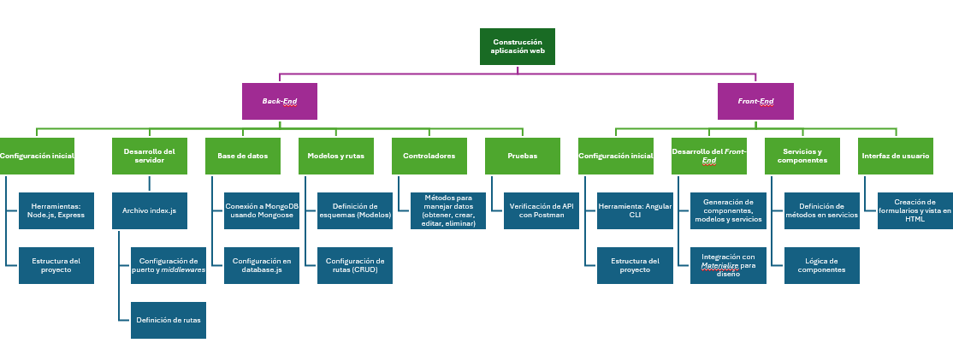

1. **ACTIVIDADES DIDÁCTICAS (Se debe incorporar mínimo 1, máximo 2)**

|  |  |
| --- | --- |
| DESCRIPCIÓN DE ACTIVIDAD DIDÁCTICA | |
| Nombre de la Actividad | Desarrollo de Aplicaciones Web |
| Objetivo de la actividad | Aplicar los conceptos clave en la configuración, desarrollo y prueba de una aplicación web utilizando la arquitectura MEAN (MongoDB, Express.js, Angular, Node.js), enfocándose en la creación del *back-end y front-end* |
| Tipo de actividad sugerida | Relacionar conceptos |
| Archivo de la actividad  (Anexo donde se describe la actividad propuesta) | *CF023_Actividad didactica* |

1. **MATERIAL COMPLEMENTARIO:**

|  |  |  |  |
| --- | --- | --- | --- |
| Tema | Referencia APA del Material | Tipo de material  (Video, capítulo de libro, artículo, otro) | Enlace del Recurso o  Archivo del documento o material |
| Descripción Back-end y Fron-end | EDteam. (2020). ¿Qué es Backend y Front-end? (guía completa) [video]. YouTube. | Video | <https://www.youtube.com/watch?v=50RbVujPPGs&feature=youtu.be> |
| Instalación MongoDB | MongoDB. (2024). Install MongoDB Community Edition on Windows. | Instalador | <https://www.mongodb.com/docs/manual/tutorial/install-mongodb-on-windows/> |
| Instalación Node.js y Express | Coding, G. (2020). Cómo instalar Node.js en Windows 10 [video]. YouTube. | Video | <https://www.youtube.com/watch?v=BgtB31gXkoA&feature=youtu.be> |
| Guía de instalación Angular CLI | Angular. (2024). Installing Angular CLI. | Página web | <https://angular.io/cli> |
| Guía de instalación Postman | Limitless Minds. (2019). Instalación Postman y prueba de los métodos GET [video]. YouTube. | Video | <https://www.youtube.com/watch?v=440yQGvINkk> |
| Guía de Materialize | Materializecss. (2024). Getting Started - Materialize. | Página web | <https://materializecss.com/getting-started.html> |
| Guía extensión VS Code y MongoDB | Developer Soapbox. (2020). How to use Visual Studio Code as your MongoDB IDE [video]. YouTube. | Video | <https://www.youtube.com/watch?v=wM7NJtQ0F6U> |
| Proyecto web | GitLab. (2021). Gestion-empleados. | *Software* | <https://gitlab.com/jonathanga/gestion-empleados> |

1. **GLOSARIO:**

|  |  |
| --- | --- |
| TÉRMINO | SIGNIFICADO |
| *Async:* | cuando se llama a una función *async*, se devuelve un elemento de tipo promesa o *promise*. Cuando la función *async* devuelve un valor, la promesa resolverá con el valor devuelto. Si la función *async* genera una excepción o algún valor, la promesa se rechazará con el valor generado. |
| *Await:* | una función *async* puede contener una expresión [*await*](https://developer.mozilla.org/es/docs/Web/JavaScript/Reference/Operators/await), de hecho es una buena práctica. Para lo cual pausa la ejecución de la función asíncrona y espera la resolución de la promesa pasada y, a continuación, reanuda la ejecución de la función *async* y devuelve el valor resuelto. |
| *CDN:* | una red de distribución de contenido. Es un tipo de sistema informático en red, el cual consiste en distribuir o repartir parte de la información en diferentes servidores. De esta forma el usuario recibe el contenido de la página del servidor más cercano. |
| *Middleware:* | un middleware en Node.js es un bloque de código completo que se ejecuta entre la petición que hace el usuario (*request*) hasta que la petición llega al servidor. |
| *Promise:* | el objeto *promise* (promesa) es usado para computaciones asíncronas. Así que una promesa representa un valor que puede estar disponible ahora o más adelante. |

1. **REFERENCIAS BIBLIOGRÁFICAS:**

Vortexbird. (2017). Nodemon. <https://vortexbird.com/nodemon/>

1. **CONTROL DEL DOCUMENTO**

|  |  |  |  |  |
| --- | --- | --- | --- | --- |
|  | Nombre | Cargo | Dependencia  *(Para el SENA indicar Regional y Centro de Formación)* | Fecha |
| Autor (es) | Santiago Muñoz de la Rosa | Experto temático | Regional Cauca- Centro de Teleinformática y Producción Industrial | Junio 2021 |
| Paola Alexandra Moya | Evaluadora instruccional | Regional Antioquia - Centro de Servicios de Salud | Junio 2024 |
|  | Olga Constanza Bermúdez Jaimes | Responsable Línea de Producción Antioquia | Regional Antioquia - Centro de Servicios de Salud | Junio 2024 |

1. **CONTROL DE CAMBIOS**

**(Diligenciar únicamente si realiza ajustes a la Unidad Temática)**

|  |  |  |  |  |  |
| --- | --- | --- | --- | --- | --- |
|  | Nombre | Cargo | Dependencia | Fecha | Razón del Cambio |
| Autor (es) |  |  |  |  |  |